Resolución del Pleno del Instituto de Transparencia, Acceso a la Información Pública y Protección de Datos Personales del Estado de México y Municipios, con domicilio en Metepec, Estado de México, de fecha nueve de febrero del dos mil veintitrés.
Visto el expediente relativo al recurso de revisión 16459/INFOEM/IP/RR/2022, interpuesto por XXXXX, en lo sucesivo la RECURRENTE en contra de la respuesta a su solicitud de información con número de folio 04445/METEPEC/IP/2022, por parte del Ayuntamiento de Metepec en lo sucesivo el SUJETO OBLIGADO; se procede a dictar la presente resolución, con base en los siguientes:
- A N T E C E D E N T E S:
1. Solicitud de acceso a la información. Con fecha diez de octubre del dos mil veintidós, la parte RECURRENTE presentó, a través del Sistema de Acceso a la Información Mexiquense, en lo subsecuente el SAIMEX, ante el SUJETO OBLIGADO la solicitud de acceso a la información pública, a la que se le asignó el número 04445/METEPEC/IP/2022, mediante la cual solicitó acceder a la información siguiente:
“Deseo conocer en sus términos (fecha, periodos, condiciones y categorías) el documento oficial que consigne qué trabajo de naturaleza historiográfica o de crónica, le ha sido solicitado oficialmente por la C. Monika Garduño Wahl al servidor público Jorge García Ortega, desde que asumió el cargo como cronista municipal en el H. Ayuntamiento de Metepec.” (Sic)
Modalidad elegida para la entrega de la información: a través de SAIMEX.

2. Prórroga. En fecha treinta y uno de octubre de dos mil veintidós, el SUJETO OBLIGADO notificó al particular la prórroga para atender sus solicitudes de información, medularmente en los siguientes términos:
“Con fundamento en el artículo 163 de la Ley de Transparencia y Acceso a la Información Pública del Estado de México y Municipios, se le hace de su conocimiento que el plazo de 15 días hábiles para atender su solicitud de información ha sido prorrogado por 7 días en virtud de las siguientes razones:
METEPEC, ESTADO DE MEXICO, OCTUBRE DEL 2022. ASUNTO: EL QUE SE INDICA A QUIEN CORRESPONDA P R E S E N T E. Por este conducto y con fundamento en lo dispuesto por los artículos 53, fracción VI y 163 de la Ley de Transparencia y Acceso a la Información Pública del Estado de México y Municipios, me permito notificarle la ampliación del plazo por siete días hábiles, aprobado por el Comité de Transparencia del Ayuntamiento de Metepec, Estado de México, mediante la quincuagésima novena sesión extraordinaria de fecha 11 de octubre de 2022. Por lo anterior, se adjunta el acta del comité No CT/MET/EXT/59/2022. Sin más por el momento quedo a sus órdenes. ATENTAMENTE GERARDO ARTURO OZUNA MARTÍNEZ DIRECTOR DE TRANSPARENCIA Y GOBIERNO ABIERTO
Lic. Gerardo Arturo Ozuna Martínez
Responsable de la Unidad de Transparencia”

3. Respuesta. Con fecha diez de noviembre del dos mil veintidós el SUJETO OBLIGADO envió su respuesta a la solicitud de acceso a la información a través del SAIMEX, la cual versa como sigue:
“En respuesta a la solicitud recibida, nos permitimos hacer de su conocimiento que con fundamento en el artículo 53, Fracciones: II, V y VI de la Ley de Transparencia y Acceso a la Información Pública del Estado de México y Municipios, le contestamos que:
C. SOLICITANTE P R E S E N T E. En respuesta a la solicitud recibida por medio del Sistema de Acceso a la Información Mexiquense (SAIMEX). Al respecto, le informo que esta Dirección de Transparencia y Gobierno Abierto, turnó la solicitud antes mencionada a los Servidores Públicos Habilitados que de conformidad con las funciones y atribuciones conferidas en términos de la Ley Orgánica Municipal del Estado de México y demás disposiciones legales aplicables les corresponde la generación, recopilación, administración, manejo, procesamiento, archivo y conservación de la información, y habiendo realizado una búsqueda exhaustiva, se anexa la respuesta del servidor público habilitado. Lo anterior con fundamento en lo establecido por los artículos 12, 18, 19, 53 fracción VI, 160 y 162 de la Ley de Transparencia y Acceso a la Información Pública del Estado de México. Asimismo, se hace de su conocimiento que cuenta con un plazo de 15 (quince) días hábiles para interponer el recurso de revisión conforme a los artículos 176, 177 y 178 de la Ley de Transparencia y Acceso a la Información Pública del Estado de México y Municipios. Sin más por el momento, me despido de usted, reiterando estar a sus órdenes. ATENTAMENTE GERARDO ARTURO OZUNA MARTÍNEZ DIRECTOR DE TRANSPARENCIA Y GOBIERNO ABIERTO.
ATENTAMENTE
Lic. Gerardo Arturo Ozuna Martínez” (Sic)

El SUJETO OBLIGADO, adjuntó a su respuesta los archivos electrónicos siguientes:

“cronista.pdf”, el cual contiene el oficio número DC/1252/2022, por medio del cual la Directora de Cultura del Ayuntamiento de Metepec, informó al Cronista Municipal también de Metepec, lo siguiente:

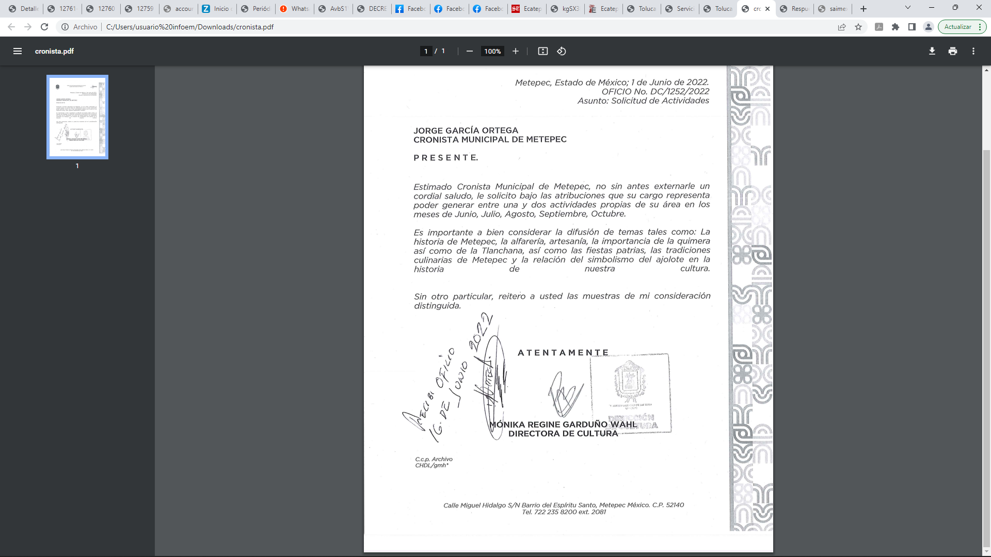

“Respuesta del folio 4445.pdf”, el cual contiene el oficio número DC/548/2022, por medio del cual la Directora de Cultura, informó al Jefe de la Unidad de Transparencia, que después de una búsqueda exhaustiva y razonable en los archivos físicos y digitales de dicha dirección, anexaba el documento respectivo.

4. Interposición del recurso de revisión. Inconforme con la respuesta del SUJETO OBLIGADO la ahora RECURRENTE interpuso recurso de revisión a través del SAIMEX, en fecha catorce de noviembre de dos mil veintidós, a través del cual expresó lo siguiente:

a) Acto impugnado.
“La entrega de información incompleta y puesta a disposición del recurrente en un formato incomprensible por la pésima redacción del mismo” (Sic)
b) Motivos de inconformidad.
“Deseo conocer en sus términos (fecha, periodos, condiciones y categorías) el documento oficial que consigne qué trabajo de naturaleza historiográfica o de crónica, le ha sido solicitado oficialmente por la C. Monika Garduño Wahl al servidor público Jorge García Ortega, desde que asumió el cargo como cronista municipal en el H. Ayuntamiento de Metepec. Se me ha hecho llegar mediante la plataforma una respuesta por parte del sujeto obligado consistente en un documento oficial mal redactado, incomprensible por su falta de coherencia, en el que, además, no se consignan ni fechas, ni periodos, ni condiciones, ni categorías de los trabajos presuntamente encomendados por la Directora de Cultura al Cronista Municipal en funciones.” (Sic)
La RECURRENTE, adjuntó, a su acuse del recurso de revisión, el archivo electrónico denominado:
“cronista tlamehuatzin.pdf”, el cual corresponde al oficio número DC/1252/2022, entregado por el SUJETO OBLIGADO, en respuesta.
5. Turno. De conformidad con el artículo 185, fracción I de la Ley de Transparencia y Acceso a la Información Pública del Estado de México y Municipios, el recurso de revisión número 16459/INFOEM/IP/RR/2022, se turnó por el sistema electrónico del Instituto de Transparencia, Acceso a la Información Pública y Protección de Datos Personales del Estado de México y Municipios, a la Comisionada Guadalupe Ramírez Peña, para su análisis, estudio, elaboración del proyecto y presentación ante el Pleno de este Instituto.

6. Admisión del recurso de revisión: En fecha diecisiete de noviembre de dos mil veintidós, la Comisionada ponente, admitió a trámite el recurso de revisión que ahora se resuelve, dando un plazo máximo de siete días hábiles para que las partes manifestaran lo que a su derecho resultara conveniente, ofrecieran pruebas, formularan alegatos y el SUJETO OBLIGADO presentara su informe justificado.
7. Manifestaciones: De las constancias que integran el expediente en que se actúa se advierte que la RECURRENTE, fue omisa en presentar sus alegatos o manifestación alguna.
Por su parte el SUJETO OBLIGADO de igual forma fue omiso en rendir su informe justificado.

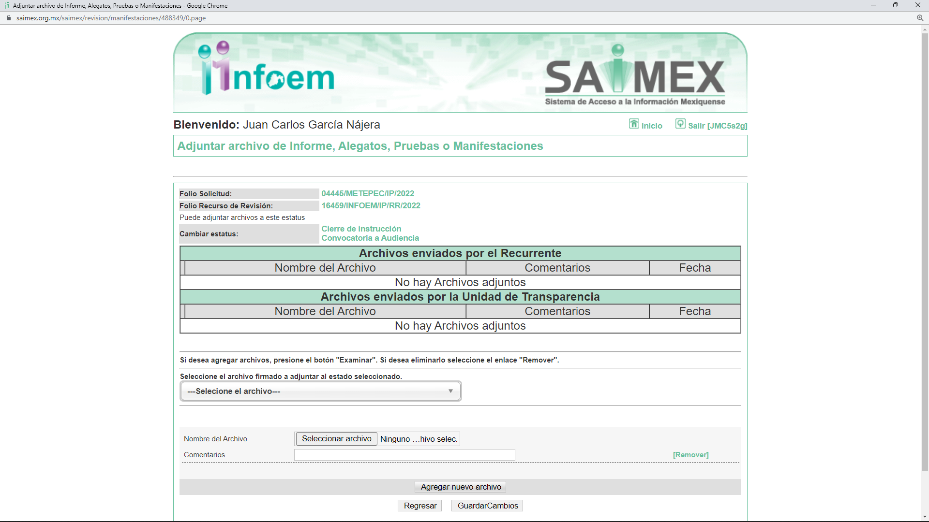

8.- Ampliación del plazo. En fecha dos de febrero del año dos mil veintitrés, con fundamento en el artículo 181, párrafo tercero de la Ley de Transparencia y Acceso a la Información Pública del Estado de México y Municipios, se acordó la ampliación del plazo para su resolución.

Este organismo garante no pasa por alto justificar, que el plazo para emitir la resolución en el presente asunto encuentra justificación en el alto número de recursos de revisión recibidos dentro del primer semestre del año dos mil veintidós, que, en comparación con los recibidos en el año dos mil veintiuno dentro del mismo periodo, se ha incrementado aproximadamente un 400%, circunstancia atípica que ha rebasado las capacidades técnicas y humanas del personal encargado de la proyección de las resoluciones a dichos medios de impugnación.

Por ello, es menester precisar que, si bien se ha excedido el plazo para resolver el presente medio de impugnación, de conformidad con la ley de la materia, el plazo para emitir la resolución se encuentra justificado en los elementos para medir la razonabilidad de asuntos conforme a los parámetros establecidos por diversos órganos jurisdiccionales federales, aplicables también en procedimientos análogos, como el que nos ocupa.

Así, en términos de lo que establecen los artículos 8.1 y 25 de la Convención Americana sobre Derechos Humanos, los recursos deben ser sencillos y resolverse en el menor tiempo posible, tomando en consideración la dilación total del procedimiento; esto es, en un plazo razonable.

En ese sentido, el legislador fijó los términos procesales en las leyes, de manera general, sin que pudiera prever la variada gama de casos que son resueltos por los órganos jurisdiccionales o cuasi jurisdiccionales, tanto por la complejidad de los hechos, como por el número de casos que conocen.

Por ello, excepcionalmente, si un asunto es resuelto con posterioridad a los plazos señalados por la norma debe analizarse la razonabilidad del tiempo necesario para su resolución, atentos a los siguientes criterios:

- Complejidad del Asunto: La complejidad de la prueba, la pluralidad de sujetos procesales, el tiempo transcurrido, las características y contexto del recurso.

- Actividad Procesal del interesado. Acciones u omisiones del interesado.

- Conducta de la Autoridad: Las Acciones u omisiones realizadas en el procedimiento. Así como si la autoridad actuó con la debida diligencia.

d) La afectación generada en la situación jurídica de la persona involucrada en el proceso: Violación a sus derechos humanos.

De modo que, cuando se trate de un asunto excepcional, por alguna o todas las características mencionadas; o bien, cuando el ingreso de asuntos al órgano jurisdiccional o cuasi jurisdiccional respectivo supere notoriamente al que podría considerarse normal, debe concluirse que es una excluyente de responsabilidad en relación con la actuación del funcionario, como ha acontecido en el caso que nos ocupa.

Argumento que encuentra sustento en la jurisprudencia P./J. 32/92 emitida por el Pleno de la Suprema Corte de Justicia de la Nación de rubro “TÉRMINOS PROCESALES. PARA DETERMINAR SI UN FUNCIONARIO JUDICIAL ACTUÓ INDEBIDAMENTE POR NO RESPETARLOS SE DEBE ATENDER AL PRESUPUESTO QUE CONSIDERÓ EL LEGISLADOR AL FIJARLOS Y LAS CARACTERÍSTICAS DEL CASO.”, visible en la Gaceta del Seminario Judicial de la Federación con el registro digital 205635.

Razones por las cuales cabe concluir que, la resolución al recurso de revisión se solventa hasta esta fecha, debido a que existe una excesiva carga de trabajo en desproporción a la capacidad de los recursos materiales y humanos con que cuenta este Instituto para atender la enorme demanda de usuarios que acuden para que se les garantice su Derecho de acceso a la información Pública y Protección de Datos Personales, aunado a la complejidad de los hechos a los que se refieren, así como al volumen del expediente, la extensión de los escritos y pruebas aportadas y desahogadas por las partes; lo que impide la tramitación de los recursos dentro de los términos legales previamente establecidos por la Ley, por tratarse de causas de fuerza mayor.

Al respecto, también son de considerar los criterios sostenidos por el Cuarto Tribunal Colegiado en Materia Administrativa del Primer Circuito, cuyos rubros y datos de identificación son los siguientes:

“PLAZO RAZONABLE PARA RESOLVER. DIMENSIÓN Y EFECTOS DE ESTE CONCEPTO CUANDO SE ADUCE EXCESIVA CARGA DE TRABAJO.” consultable en el Seminario Judicial de la Federación y su gaceta, con el registro digital 2002351.

“PLAZO RAZONABLE PARA RESOLVER. CONCEPTO Y ELEMENTOS QUE LO INTEGRAN A LA LUZ DEL DERECHO INTERNACIONAL DE LOS DERECHOS HUMANOS.”, visible en el Seminario Judicial de la Federación y su gaceta, con el registro digital 2002350.

Por ello, este organismo garante comprometido con la tutela de los derechos humanos confiados, señala que este exceso de plazo legal para resolver el presente asunto, resulta de carácter excepcional.

9.- Cierre de instrucción. El dos de febrero de dos mil veintitrés la Comisionada ponente determinó el cierre de instrucción en términos de la fracción VI del artículo 185 de la Ley de Transparencia y Acceso a la Información Pública del Estado de México y Municipios.

En razón de que fue debidamente sustanciado el expediente electrónico y no existe diligencia pendiente de desahogo, se emite la Resolución que conforme a Derecho proceda, de acuerdo con los siguientes:
- C O N S I D E R A N D O:
Primero. Competencia. El Instituto de Transparencia, Acceso a la Información Pública y Protección de Datos Personales del Estado de México y Municipios, es competente para conocer y resolver el presente recurso de revisión interpuesto por la parte recurrente, conforme a lo dispuesto en los artículos 6, apartado A de la Constitución Política de los Estados Unidos Mexicanos; 5, párrafos trigésimo, trigésimo primero y trigésimo segundo, fracciones IV y V de la Constitución Política del Estado Libre y Soberano de México; 1, 2, fracción II; 13, 29, 36, fracciones I y II; 176, 178, 179, 181 párrafo tercero y 185 de la Ley Transparencia y Acceso a la Información Pública del Estado de México y Municipios; 9, fracciones I y XXIV y 11 del Reglamento Interior del Instituto de Transparencia, Acceso a la Información Pública y Protección de Datos Personales del Estado de México y Municipios.
Segundo. Oportunidad y Procedibilidad del Recurso de Revisión. De conformidad con los requisitos de Oportunidad y Procedibilidad que deben reunir el recurso de revisión interpuesto, previstos en los artículos 178 y 180 de la Ley de Transparencia y Acceso a la Información Pública del Estado de México y Municipios; en la especie se advierte que el presente medio de impugnación fue interpuesto dentro del plazo de quince días previsto en el primer artículo de referencia; toda vez que el SUJETO OBLIGADO emitió su respuesta a la solicitud planteada por el solicitante en fecha diez de noviembre del año dos mil veintidós y la parte RECURRENTE presentó su recurso de revisión el catorce del mismo mes y año; esto es, al segundo día hábil siguiente de aquel en que tuvo conocimiento de la respuesta; evidenciándose que la interposición del recurso se encuentra dentro de los márgenes temporales previstos en el citado precepto legal.
Por cuanto hace a la procedibilidad del recurso de revisión, es de suma importancia señalar que la parte RECURRENTE, no proporcionó su nombre completo, como se advierte en el detalle de seguimiento del SAIMEX, no obstante lo anterior, no proporcionar el nombre completo no es motivo para archivar la solicitud de acceso a la información pública como concluida, conforme a lo previsto en el artículo 155, penúltimo párrafo de la Ley de Transparencia y Acceso a la Información Pública del Estado de México y Municipios que establece lo siguiente:
"Las solicitudes anónimas, con nombre incompleto o seudónimo serán procedentes para su trámite por parte del sujeto obligado ante quien se presente. No podrá requerirse información adicional con motivo del nombre proporcionado por el solicitante."(Sic)
Al mismo tiempo, tras la revisión del formato de interposición del recurso, se concluye en la acreditación plena de todos y cada uno de los elementos formales exigidos por el artículo 180 de la Ley de Transparencia y Acceso a la Información Pública del Estado de México y Municipios, toda vez que fue ingresado a través del SAIMEX.
Asimismo, resulta procedente la interposición del recurso de revisión al rubro anotado, toda vez que se actualiza las hipótesis previstas en el artículo 179, fracción V de la ley de la materia, que a la letra dice:
“Artículo 179. El recurso de revisión es un medio de protección que la Ley otorga a los particulares, para hacer valer su derecho de acceso a la información pública, y procederá en contra de las siguientes causas:
…
V. La entrega de información incompleta…” (Sic)
Tercero. Materia de Revisión: De las constancias que integran el expediente electrónico se advierte que el tema sobre el que este Instituto se pronunciará será: verificar si la respuesta otorgada por el SUJETO OBLIGADO es adecuada y suficiente para satisfacer el derecho de acceso a la información pública de la RECURRENTE, o en su defecto, en caso de ser procedente, ordenar la entrega de información.
Cuarto. Estudio de fondo del asunto. Es conveniente analizar si la respuesta del SUJETO OBLIGADO cumple con los requisitos y procedimientos del derecho de acceso a la información pública, en atención a que en la Ley de Transparencia y Acceso a la Información Pública del Estado de México y Municipios en su artículo 4, que dice que toda la información generada, obtenida, adquirida, transformada, administrada o en posesión de los sujetos obligados es pública y accesible de manera permanente a cualquier persona, privilegiando el principio de máxima publicidad, como así lo establece dicha determinación, que a continuación se transcribe para un mejor entendimiento:
“Artículo 4. El derecho humano de acceso a la información pública es la prerrogativa de las personas para buscar, difundir, investigar, recabar, recibir y solicitar información pública, sin necesidad de acreditar personalidad ni interés jurídico.
Toda la información generada, obtenida, adquirida, transformada, administrada o en posesión de los sujetos obligados es pública y accesible de manera permanente a cualquier persona, en los términos y condiciones que se establezcan en los tratados internacionales de los que el Estado mexicano sea parte, en la Ley General, la presente Ley y demás disposiciones de la materia, privilegiando el principio de máxima publicidad de la información. Solo podrá ser clasificada excepcionalmente Ley de Transparencia y Acceso a la Información Pública del Estado de México y Municipios 29 como reservada temporalmente por razones de interés público, en los términos de las causas legítimas y estrictamente necesarias previstas por esta Ley.
Los sujetos obligados deben poner en práctica, políticas y programas de acceso a la información que se apeguen a criterios de publicidad, veracidad, oportunidad, precisión y suficiencia en beneficio de los solicitantes.”(Sic)

Esto es, que los Sujetos Obligados tiene la obligación o deber de atender las solicitudes de acceso a la información pública que se les hagan de su conocimiento y proporcionar la información pública que obren en su poder conforme el estado que se encuentra y no hacer un procesamiento de la misma, ni presentarla conforme al interés del solicitante; como así lo establece el artículo 12 de la Ley de Transparencia y Acceso a la Información Pública del Estado de México y Municipios, que a la letra dice:

“Artículo 12.- Quienes generen, recopilen, administren, manejen, procesen, archiven o conserven información pública serán responsables de la misma en los términos de las disposiciones jurídicas aplicables.

Los sujetos obligados sólo proporcionarán la información pública que se les requiera y que obre en sus archivos y en el estado en que ésta se encuentre. La obligación de proporcionar información no comprende el procesamiento de la misma, ni el presentarla conforme al interés del solicitante; no estarán obligados a generarla, resumirla, efectuar cálculos o practicar investigaciones.” (Sic)

Es decir, que todo Sujeto Obligado que genere, recopile, administre, procese, archive, posea o conserven, son responsables de la misma teniendo a su vez la obligación de proporcionar la información que se les requiera sin necesidad de resumirla, efectuar procedimientos para obtenerla, calcular y practicar investigaciones; en otras palabras, que los Sujetos Obligados sólo se concretarán a proporcionar la información solicitada que tengan en su poder en el estado que se encuentran, sin necesidad de concretarse al interés o términos específicos del solicitante.

Sirve de apoyo a lo anterior, el criterio 03-17, expuesto por el Instituto Nacional de Transparencia, Acceso a la Información y Protección de Datos Personales, que dice:

“No existe obligación de elaborar documentos ad hoc para atender las solicitudes de acceso a la información. Los artículos 129 de la Ley General de Transparencia y Acceso a la Información Pública y 130, párrafo cuarto, de la Ley Federal de Transparencia y Acceso a la Información Pública, señalan que los sujetos obligados deberán otorgar acceso a los documentos que se encuentren en sus archivos o que estén obligados a documentar, de acuerdo con sus facultades, competencias o funciones, conforme a las características físicas de la información o del lugar donde se encuentre. Por lo anterior, los sujetos obligados deben garantizar el derecho de acceso a la información del particular, proporcionando la información con la que cuentan en el formato en que la misma obre en sus archivos; sin necesidad de elaborar documentos ad hoc para atender las solicitudes de información.
Resoluciones:
∙ RRA 0050/16. Instituto Nacional para la Evaluación de la Educación. 13 julio de 2016. Por unanimidad. Comisionado Ponente: Francisco Javier Acuña Llamas.
∙ RRA 0310/16. Instituto Nacional de Transparencia, Acceso a la Información y Protección de Datos Personales. 10 de agosto de 2016. Por unanimidad. Comisionada Ponente. Areli Cano Guadiana.
∙ RRA 1889/16. Secretaría de Hacienda y Crédito Público. 05 de octubre de 2016. Por unanimidad. Comisionada Ponente. Ximena Puente de la Mora.”(Sic)

En esa tesitura, el artículo 24 en su último párrafo de la Ley de la Materia, dispone que los Sujetos Obligados sólo proporcionarán la información pública que generen, administren o posean en el ejercicio de sus atribuciones; por consiguiente, la información pública se encuentra a disposición de cualquier persona, lo que implica que es deber de los Sujetos Obligados, garantizar el Derecho de Acceso a la Información Pública.

Siempre y cuando no se trate de información reservada o clasificada, que difundirla pondría en riesgo la seguridad jurídica y física del titular de la información, debiendo tener audacia los Sujetos Obligados para cuidar esta información a través del acuerdo clasificatorio del comité de transparencia y la versión pública que emita el servidor público habilitado de cada Sujeto Obligado; como así se establece en la Ley de Transparencia y Acceso a la Información Pública del Estado de México y Municipios.

En conclusión, el derecho de acceso a la información pública, consiste en que la información solicitada conste en un documento en cualquiera de sus formas, a saber: expedientes, reportes, estudios, actas, resoluciones, oficios, correspondencia, acuerdos, directivas, directrices, circulares, contratos, convenios, instructivos, notas, memorandos, estadísticas o bien, cualquier otro registro que documente el ejercicio de las facultades, funciones y competencias de los Sujetos Obligados; los que, podrán estar en cualquier medio, sea escrito, impreso, sonoro, visual, electrónico, informático u holográfico de conformidad con el artículo 3, fracción XI de la Ley de la materia, el cual señala lo siguiente:

“Artículo 3. Para los efectos de la presente Ley se entenderá por:
…
XI. Documento: Los expedientes, reportes, estudios, actas, resoluciones, oficios, correspondencia, acuerdos, directivas, directrices, circulares, contratos, convenios, instructivos, notas, memorandos, estadísticas o bien, cualquier otro registro que documente el ejercicio de las facultades, funciones y competencias de los sujetos obligados, sus servidores públicos e integrantes, sin importar su fuente o fecha de elaboración. Los documentos podrán estar en cualquier medio, sea escrito, impreso, sonoro, visual, electrónico, informático u holográfico…” (Sic)

Siendo aplicable, el Criterio de interpretación en el orden administrativo número 0002-11, emitido por Acuerdo del Pleno del Instituto de Transparencia y Acceso a la Información Pública del Estado de México y Municipios; publicado en el Periódico Oficial del Gobierno del Estado Libre y Soberano de México “Gaceta del Gobierno”, el diecinueve de octubre de dos mil once, cuyo rubro y texto refieren lo siguiente:

“CRITERIO 0002-11
INFORMACIÓN PÚBLICA, CONCEPTO DE, EN MATERIA DE TRANSPARENCIA. INTERPRETACIÓN SISTEMÁTICA DE LOS ARTÍCULOS 2°, FRACCIÓN V, XV, Y XVI, 3°, 4°, 11 Y 41. De conformidad con los artículos antes referidos, el derecho de acceso a la información pública, se define en cuanto a su alcance y resultado material, el acceso a los archivos, registros y documentos públicos, administrados, generados o en posesión de los órganos u organismos públicos, en virtud del ejercicio de sus funciones de derecho público, sin importar su fuente, soporte o fecha de elaboración.
En consecuencia el acceso a la información se refiere a que se cumplan cualquiera de los siguientes tres supuestos:
1) Que se trate de información registrada en cualquier soporte documental, que en ejercicio de las atribuciones conferidas, sea generada por los Sujetos Obligados;
2) Que se trate de información registrada en cualquier soporte documental, que en ejercicio de las atribuciones conferidas, sea administrada por los Sujetos Obligados, y
3) Que se trate de información registrada en cualquier soporte documental, que en ejercicio de las atribuciones conferidas, se encuentre en posesión de los Sujetos Obligados.” (Sic)

Ahora bien, del análisis de la solicitud de información motivo del recurso de revisión que ahora se resuelve, se advierte que el particular requirió al Ayuntamiento de Metepec, lo siguiente:
- Deseo conocer en sus términos (fecha, periodos, condiciones y categorías) el documento oficial que consigne qué trabajo de naturaleza historiográfica o de crónica, le ha sido solicitado oficialmente por la C. Monika Garduño Wahl al servidor público Jorge García Ortega, desde que asumió el cargo como cronista municipal en el H. Ayuntamiento de Metepec.
Por su parte el SUJETO OBLIGADO, a través de su Dirección de Cultura emitió su respuesta, a través de la cual manifestó:
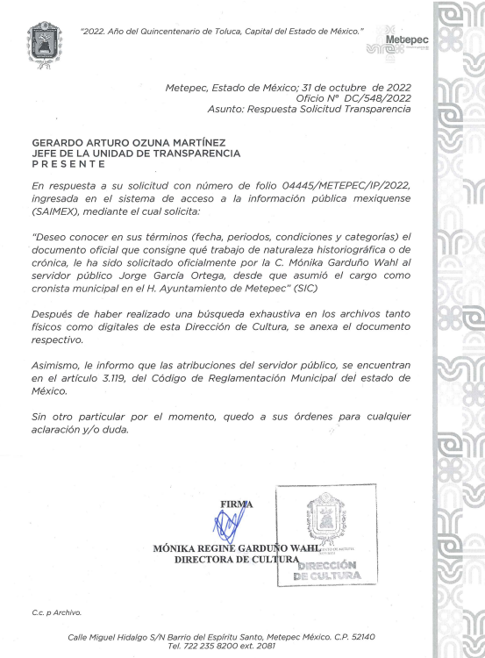
A dicha respuesta adjuntó el siguiente oficio:

Inconforme la RECURRENTE con la respuesta, interpuso el Recurso de Revisión, en lo medular por la información incompleta.
Una vez notificado el recurso de revisión al SUJETO OBLIGADO, este fue omiso en rendir su informe justificado.

Con base en lo precedente, se determina que la información proporcionada por el SUJETO OBLIGADO en su respuesta, cumple con lo establecido por los artículos 4, 12 y 24 último párrafo de la Ley de Transparencia y Acceso a la Información Pública del Estado de México y Municipios; por ello, los motivos de inconformidad acontecen infundados para modificar o revocar la respuesta del SUJETO OBLIGADO en razón de las consideraciones de derecho que a continuación se exponen:

De una revisión a la respuesta se advierte que esta fue proporcionada por la Directora de Cultura, en razón de que el oficio número DC/548/2022, fue signado por la Directora de Cultura Mónika Regine Garduño Wahl, por medio del cual informó al Jefe de la Unidad de Transparencia, que después de una búsqueda exhaustiva y razonable en los archivos físicos y digitales de dicha dirección, anexaba el documento respectivo en donde constan la información solicitada.

Una vez indicado lo anterior, es pertinente señalar que el Cronista Municipal del Ayuntamiento de Metepec es una unidad auxiliar de la Dirección de Cultura del SUJETO OBLIGADO, por así señalarlo el artículo 3.98 fracción I del Código de Reglamentación Municipal de Metepec del Estado de México, que señala:

“Artículo 3.98.- Para el cumplimiento de sus atribuciones y facultades la Dirección de Cultura, se auxiliará de:
I. La o el Cronista Municipal;
II. Unidad de Vinculación Interinstitucional y Elaboración de Proyectos;
III. Subdirección de Fomento Cultural; y
IV. Subdirección de Servicios y Actividades Culturales.” (Sic)

Cronista Municipal que tiene las siguientes atribuciones en términos de lo señalado por el artículo 3.99 del Código de Reglamentación Municipal de Metepec del Estado de México, que señala:

“Artículo 3.99.- La o el Cronista Municipal, tiene las siguientes atribuciones:
I. Rescatar, proteger y dar a conocer la memoria histórica del municipio;
II. Dar a conocer a la población, a través de la narración escrita, fotográfica o audiovisual los sucesos históricos y de mayor relevancia que hayan acontecido en el Municipio;
III. Promover, investigar y divulgar, periódicamente, el patrimonio histórico y cultural del Municipio para el conocimiento de la población;
IV. Promover el rescate, organización y conservación de los archivos históricos del Municipio para el conocimiento de la población;
V. Participar en eventos culturales y artísticos del Municipio a través de la difusión de la historia, tradición y costumbres del mismo;
VI. Rescatar y dar a conocer los testimonios de los habitantes que enriquezcan la historia y costumbres del Municipio;
VII. Participar en las ediciones de libros, monografías o ensayos relacionados a la historia, costumbres y tradiciones del Municipio;
VIII. Dar a conocer y divulgar el patrimonio cultural intangible del Municipio; IX. Formular los programas, proyectos y acciones orientadas a fortalecer la identidad y el desarrollo del Municipio; y
X. Las demás que les atribuyan las disposiciones jurídicas aplicables o las que le instruya la Dirección de Cultura.” (Sic)

Por consiguiente, siendo que la Dirección de Cultura del SUJETO OBLIGADO, es el área competente para conocer de la información solicitada por el particular y la que se pronunció, se tienen por colmando el derecho de acceso a la información del particular.

Máxime, que este Organismo Garante estima conveniente señalar que no está facultado para manifestarse sobre la veracidad de la información proporcionada, ya que no existe precepto legal alguno en la Ley de la Materia que permita, vía recurso de revisión, se pronuncie al respecto. Por analogía, sirve de apoyo a lo anterior el Criterio 31-10 emitido por el entonces Instituto Federal de Accesos a la Información y Protección de Datos, que a la letra establece lo siguiente:
“El Instituto Federal de Acceso a la Información y Protección de Datos no cuenta con facultades para pronunciarse respecto de la veracidad de los documentos proporcionados por los sujetos obligados. El Instituto Federal de Acceso a la Información y Protección de Datos es un órgano de la Administración Pública Federal con autonomía operativa, presupuestaria y de decisión, encargado de promover y difundir el ejercicio del derecho de acceso a la información; resolver sobre la negativa de las solicitudes de acceso a la información; y proteger los datos personales en poder de las dependencias y entidades. Sin embargo, no está facultado para pronunciarse sobre la veracidad de la información proporcionada por las autoridades en respuesta a las solicitudes de información que les presentan los particulares, en virtud de que en los artículos 49 y 50 de la Ley Federal de Transparencia y Acceso a la Información Pública Gubernamental no se prevé una causal que permita al Instituto Federal de Acceso a la Información y Protección de Datos conocer, vía recurso revisión, al respecto.”(Sic)

De lo anterior, este Órgano Resolutor en aras de tutelar el derecho de acceso a la información de los particulares, tiene la obligación de apegarse en todo momento a lo que dispone la Ley de Transparencia y Acceso a la Información Pública del Estado de México y Municipios garantizando los principios de imparcialidad y legalidad en el procedimiento de impugnación y resolución del recurso planteado.
Finalmente no pasa desapercibido que en cuanto a los motivos de inconformidad del RECURRENTE, en donde señaló:
“…consistente en un documento oficial mal redactado, incomprensible por su falta de coherencia, en el que, además, no se consignan ni fechas, ni periodos, ni condiciones, ni categorías de los trabajos presuntamente encomendados por la Directora de Cultura al Cronista Municipal en función.”(Sic)
Son considerados agravios inoperantes; por no actualizar algún supuesto de procedencia previsto en el artículo 179 la Ley de Transparencia y Acceso a la Información Pública del Estado de México y Municipios.
Además que los Sujetos Obligados no están obligados a generar documentos ad hoc, para dar atención a las solicitudes de acceso a la información pública; es decir, que deberán proporcionar la información que se les requiera sin necesidad de resumirla, efectuar procedimientos para obtenerla, calcular y practicar investigaciones; en otras palabras, que los Sujetos Obligados sólo se concretarán a proporcionar la información solicitada que tengan en su poder en el estado que se encuentran, sin necesidad de concretarse al interés o términos específicos del solicitante.

Sirve de apoyo a lo anterior, el criterio 03-17, expuesto por el Instituto Nacional de Transparencia, Acceso a la Información y Protección de Datos Personales, que dice:

“No existe obligación de elaborar documentos ad hoc para atender las solicitudes de acceso a la información. Los artículos 129 de la Ley General de Transparencia y Acceso a la Información Pública y 130, párrafo cuarto, de la Ley Federal de Transparencia y Acceso a la Información Pública, señalan que los sujetos obligados deberán otorgar acceso a los documentos que se encuentren en sus archivos o que estén obligados a documentar, de acuerdo con sus facultades, competencias o funciones, conforme a las características físicas de la información o del lugar donde se encuentre. Por lo anterior, los sujetos obligados deben garantizar el derecho de acceso a la información del particular, proporcionando la información con la que cuentan en el formato en que la misma obre en sus archivos; sin necesidad de elaborar documentos ad hoc para atender las solicitudes de información.
Resoluciones:
∙ RRA 0050/16. Instituto Nacional para la Evaluación de la Educación. 13 julio de 2016. Por unanimidad. Comisionado Ponente: Francisco Javier Acuña Llamas.
∙ RRA 0310/16. Instituto Nacional de Transparencia, Acceso a la Información y Protección de Datos Personales. 10 de agosto de 2016. Por unanimidad. Comisionada Ponente. Areli Cano Guadiana.
∙ RRA 1889/16. Secretaría de Hacienda y Crédito Público. 05 de octubre de 2016. Por unanimidad. Comisionada Ponente. Ximena Puente de la Mora.”(Sic)
De conformidad con todo lo anterior, y una vez analizada las constancias que integran el expediente en que se actúa, el motivo inconformidad vertidos en relación a la respuesta, devienen infundados, por lo que lo PROCEDENTE es CONFIRMAR la respuesta del SUJETO OBLIGADO.
Así, con fundamento en lo prescrito en los artículos 5 párrafos trigésimo, trigésimo primero y trigésimo segundo de la Constitución Política del Estado Libre y Soberano de México; 2, fracción II; 29, 36 fracciones I y II; 176, 178, 181, 185 y 186 fracción II de la Ley de Transparencia y Acceso a la Información Pública del Estado de México y Municipios, este Pleno:
III. R E S U E L V E:
Primero. Resulta infundado el motivo de inconformidad aducido por la RECURRENTE en el recurso de revisión 16459/INFOEM/IP/RR/2022; por lo que, en términos de los argumentos señalados en el Considerando Cuarto se CONFIRMA la respuesta emitida por el SUJETO OBLIGADO.
Segundo. Notifíquese vía SAIMEX la presente resolución a la Titular de la Unidad de Transparencia del SUJETO OBLIGADO, para su conocimiento, lo anterior en términos del artículo 189 de la Ley de Transparencia y Acceso a la Información Pública del Estado de México y Municipios.
Tercero. Notifíquese, vía SAIMEX a la parte RECURRENTE la presente resolución y hágase del conocimiento que en caso de que considere que la presente resolución le causa algún perjuicio, podrá promover el Juicio de Amparo en los términos de las leyes aplicables, de acuerdo a lo estipulado por el artículo 196 de la Ley de Transparencia y Acceso a la Información Pública del Estado de México y Municipios.
ASÍ LO RESUELVE, POR UNANIMIDAD DE VOTOS, EL PLENO DEL INSTITUTO DE TRANSPARENCIA, ACCESO A LA INFORMACIÓN PÚBLICA Y PROTECCIÓN DE DATOS PERSONALES DEL ESTADO DE MÉXICO Y MUNICIPIOS, CONFORMADO POR LOS COMISIONADOS JOSÉ MARTÍNEZ VILCHIS, MARÍA DEL ROSARIO MEJÍA AYALA, SHARON CRISTINA MORALES MARTÍNEZ, LUIS GUSTAVO PARRA NORIEGA Y GUADALUPE RAMÍREZ PEÑA; EN LA QUINTA SESIÓN ORDINARIA CELEBRADA EL NUEVE DE FEBRERO DEL DOS MIL VEINTITRÉS, ANTE EL SECRETARIO TÉCNICO DEL PLENO ALEXIS TAPIA RAMÍREZ.

